3、系统流程

3.1 C02原燃材料采购

3.1.1概述
说明 | 此流程为采购业务流程
涉及单位 | 供应公司、肥厂、矿山、磷业
涉及存货 | 液氨、硫酸、硫铁矿、硫磺、原煤、柴油、磷矿石
涉及库房 | 生产厂原料库等对应库房
涉及单据 | 01物资需求申请单、02请购单、03采购合同、04采购订单、05采购到货、06库存采购入库单、07采购发票、08采购发票（费用）、09采购应付单（财务）、10采购结算单、11采购付款单、12采购入库单（存货核算）、13入库调整单、14财务凭证

3.1.2系统流程图
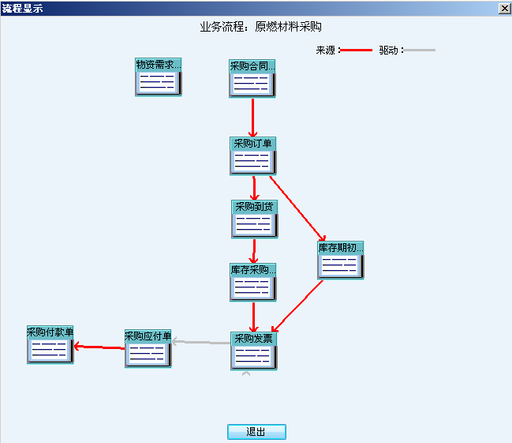

3.1.3 标准流程描述

3.1.3.1物资需求申请单
相关单位 | 动作顺序 | 角色人员 | 动作 | 业务关键点 | 下 游
 |  |  |  |  | 单 位 | 单 据
企划部、生产部、生产单位 | 1 | 企划部、生产部、生产单位 | 增加 | 申请类别（采购申请） | 供应公司 | 物资需求申请单
企划部、生产部、生产单位 | 2 | 供应公司计划员 | 汇总平衡 | 对物资需求申请单进行汇总 | 供应公司 | 请购单

3.1.3.2请购单

相关单位 | 动作顺序 | 角色人员 | 动作 | 业务关键点 | 下 游
 |  |  |  |  | 单 位 | 单 据
供应公司 | 1 | 供应公司计划员 | 自动由汇总平衡生成 | 与电子采购平台接口 | 供应公司 | 电子采购平台

3.1.3.3采购合同
相关单位 | 动作顺序 | 角色人员 | 动作 | 业务关键点 | 下 游
 |  |  |  |  | 单 位 | 单 据
供应公司 | 1 | 供应公司合同管理员 | 导出合同 | 从电子采购平台导出合同到k3系统 | 供应公司 | 采购合同
供应公司 | 2 | 供应公司合同管理员 | 导入k3合同 | 从k3系统导入合同到nc系统 | 供应公司 | 采购订单

3.1.3.4采购订单
相关单位 | 动作顺序 | 角色人员 | 动作 | 业务关键点 | 下 游
 |  |  |  |  | 单 位 | 单 据
供应公司 | 1 | 供应公司业务员 | 根据采购合同参照生成 | 一张采购合同可以生成多张采购订单。 | 生产厂 | 采购到货

3.1.3.5采购到货
相关单位 | 动作顺序 | 角色人员 | 动作 | 业务关键点 | 下 游
 |  |  |  |  | 单 位 | 单 据
生产厂 | 1 | 库房保管员 | 根据采购订单参照生成 | 参照采购订单生成采购到货。磅房计量接口上线以后到货单自动生成。 | 生产厂 | 检验到货单
生产厂 | 2 | 库房保管员 | 检验到货单 | 对于非免检存货进行到货检验 | 生产厂 | 库存采购入库单

3.1.3.6库存采购入库单
相关单位 | 动作顺序 | 角色人员 | 动作 | 业务关键点 | 下 游
 |  |  |  |  | 单 位 | 单 据
生产厂 | 1 | 库房保管员 | 根据采购到货单参照生成，签字 | 参照采购到货单生成，生产单位在第二天上午10：00前将前一天0点前的入库全部录入完毕。仓库要选择正确的入库仓库。实收数量要和实物相符，收发类别要按照财务的要求填写。入库日期和签字日期要一致并符合要求。 | 供应公司 | 采购发票

3.1.3.7采购发票
相关单位 | 动作顺序 | 角色人员 | 动作 | 业务关键点 | 下 游
 |  |  |  |  | 单 位 | 单 据
供应公司 | 1 | 供应公司业务员 | 根据库存采购入库单参照生成，审核 | 审核完毕系统自动生成采购结算单和采购应付单（财务）发票的日期和审核日期要符合要求。正常情况下，系统中的采购发票要和实物票一致。有化验结果的发票（如原煤、硫磺、硫铁矿等），发票数量可能少于系统中入库单数量，则按照发票总金额录入系统采购发票，摊薄单价，数量按照采购入库单数量填写。 | 供应公司 | 采购应付单（财务）  采购结算单

3.1.3.8采购发票（费用）
相关单位 | 动作顺序 | 角色人员 | 动作 | 业务关键点 | 下 游
 |  |  |  |  | 单 位 | 单 据
供应公司 | 1 | 供应公司业务员 | 自制采购发票，审核 | 1，一票制，在采购发票基础上增行录入费用类存货，通过费用结算进行费用分摊到库存采购入库单上。  2，二票制，增值税发票参照库存采购入库单制作采购发票，费用发票自制采购发票。通过费用结算把费用发票同库存采购入库单进行费用结算，进行费用分摊。  3，采购发票未到，费用发票先到的情况。 | 供应公司 | 采购应付单（财务）、采购结算单、入库调整单

3.1.3.9采购应付单（财务）
相关单位 | 动作顺序 | 角色人员 | 动作 | 业务关键点 | 下 游
 |  |  |  |  | 单 位 | 单 据
供应公司 | 1 | 财务 | 由采购发票审核和暂估自动生成 | 需要对采购应付单进行审核 | 供应公司财务 | 财务凭证

3.1.3.10采购结算单
相关单位 | 动作顺序 | 角色人员 | 动作 | 业务关键点 | 下 游
 |  |  |  |  | 单 位 | 单 据
供应公司 | 1 | 供应公司财务 | 采购发票审核 |  | 供应公司财务 | 财务凭证
供应公司 | 2 | 供应公司财务 | 费用结算 |  | 供应公司财务 | 财务凭证

3.1.3.11采购付款单
相关单位 | 动作顺序 | 角色人员 | 动作 | 业务关键点 | 下 游
 |  |  |  |  | 单 位 | 单 据
供应公司 | 1 | 供应业务员 | 参照采购应付单生成 | 待财务提出 | 供应公司财务 | 财务凭证
供应公司 | 2 | 供应业务员 | 参照采购订单做预付款 | 预付款根据订单做 | 供应公司财务 | 财务凭证

3.1.3.12采购入库单（存货核算）
相关单位 | 动作顺序 | 角色人员 | 动作 | 业务关键点 | 下 游
 |  |  |  |  | 单 位 | 单 据
供应公司 | 1 |  | 由费用结算而来 |  | 供应公司财务 | 财务凭证

3.1.3.13入库调整单
相关单位 | 动作顺序 | 角色人员 | 动作 | 业务关键点 | 下 游
 |  |  |  |  | 单 位 | 单 据
供应公司 | 1 | 供应财务 | 由费用结算而来 |  | 供应公司财务 | 财务凭证

3.1.4 特殊流程描述——暂估

3.1.4.1 前置流程
详见3.1.3.1—3.1.3.5

3.1.4.2 库存采购入库单
相关单位 | 动作顺序 | 角色人员 | 动作 | 业务关键点 | 下 游
 |  |  |  |  | 单 位 | 单 据
供应公司 | 1 | 供应公司业务员 | 暂估 | 对于当月发票未到的库存采购入库单进行暂估处理，暂估日期要在当月25日前进行。 | 财务 | 采购入库单（存货核算）、采购应付单（财务）

3.1.4.3采购发票
相关单位 | 动作顺序 | 角色人员 | 动作 | 业务关键点 | 下 游
 |  |  |  |  | 单 位 | 单 据
供应公司 | 1 | 供应公司业务员 | 根据库存采购入库单（被暂估的）参照生成，审核 | 审核完毕系统自动生成采购结算单和采购应付单（财务），发票做完以后会自动回冲前期暂估生成的采购入库单（存货核算）和采购应付单（财务）。  对于采购发票部分到达的入库，系统会把剩余未开票部分的入库单自动暂估。 | 供应公司 | 采购应付单（财务）一红一蓝，红字应付单冲当初暂估入库的采购应付单。  采购结算单  采购入库单（存货核算）一红一蓝，红字入库单冲当初暂估入库的采购入库单（存货核算）。

暂估回冲示意图

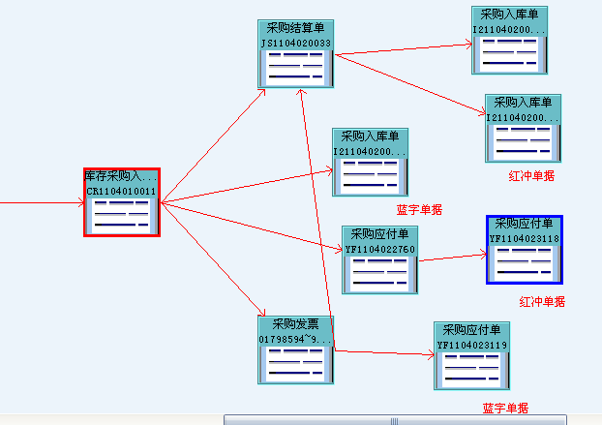

3.1.4.4 后续流程
详见3.1.4.9—3.1.3.13

3.1.5 特殊流程描述——途损

3.1.5.1 前置流程
详见3.1.3.1—3.1.3.5

3.1.5.2 途损承担方为我方
制作发票时，填写合理途损数量。例如：供应商发货100吨，实际入库95吨，发票100吨，在制作发票时，发票数量填写100，合理损耗数量填写5。
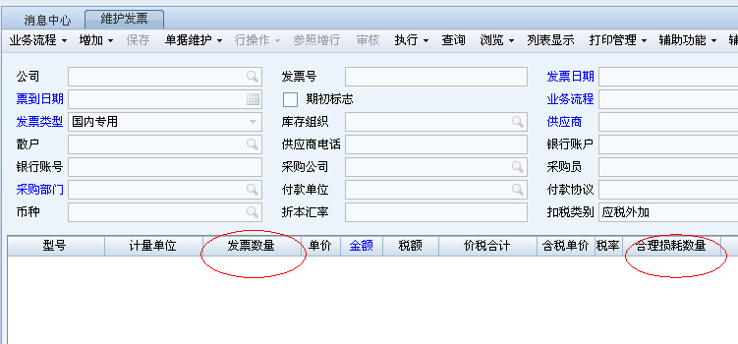

3.1.6 特殊流程描述——供应商货票不符
说明：不同的供应商入库的数量与实际发票不符，需要对串货进行处理。例如A供应商入库100，
正确的供应商票到以后，直接按照正确的供应商开发票，并结算即可。
a 入库1000吨 ，实际发票到800吨
b 入库500吨，实际发票到700吨
则a票到以后，根据1000吨的入库单做其中800吨的发票，剩余200吨暂估。
b票到以后，根据b入库的500吨加上a剩余的200吨暂估入库，合并开700吨的发票。 (需要注意发票开票单位为b)

3.1.7 特殊流程描述——达州硫磺途损增溢
说明：达州运输硫磺到马场坪，以干基数量发货，马场坪以过磅湿基量（含水分）入库。入库量大于发货量。
采购发票处理以总金额为准录入，数量按照湿基数量录入，单价按照总金额除湿基数量录入。

3.1.8特殊流程描述——未签合同的预付款
对于未签订合同，但是需要提前付一笔款得情况，则先自制一张采购应付单，然后根据采购应付单制作采购付款单。

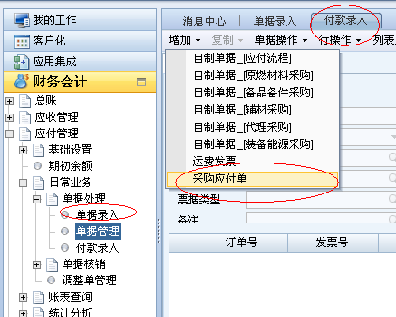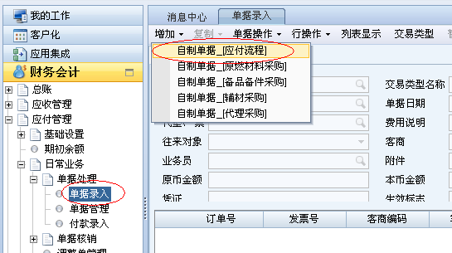

3.1.8特殊流程描述——货款发票未到，费用发票先到
1，先对供应商的库存采购入库单进行暂估。
2，自制运费发票。
3，通过费用结算，把自制的运费发票与库存采购入库单勾结，生成入库调整单。

